Administrativa kringuppgifter kopplat till taligenkänning i NU-sjukvården

Förändring i denna version
Omfattande förändring. Nytt arbetssätt under rubrik, förmedling av administrativa kringuppgifter.

Förmedling av administrativa kringuppgifter
I samband med att journalföring med taligenkänning (TIK) sker ska eventuella administrativa kringuppgifter kommuniceras till medicinska sekreterare/vårdadministrativa sekreterare.

För att meddela administrativa uppgifter används sökordet "Administrativ uppgift" i Melior.

På sökordet väljs en prioriteringsgrad. Det finns tre prioriteringsgrader för uppgifter som ska utföras.

Inom 7 dagar - motsvarar prioritet Låg i Medspeech
Inom 3 dagar - motsvarar prioritet Medel i Medspeech
Inom 24 timmar - motsvarar prioritet Hög i Medspeech

Om ingen uppgift ska utföras väljs: "Ingen uppgift".
Se exempel nedan:
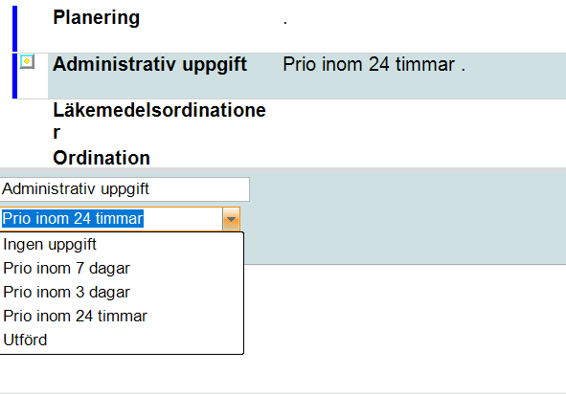

Uppgiften skrivs/tikas sedan i fritext i textrutan under, se exempel nedan:

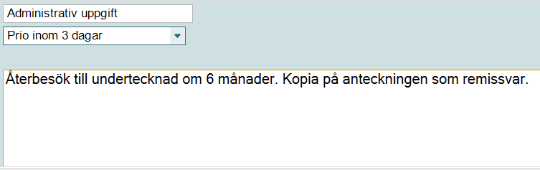

Det ser ut så här i journalen:

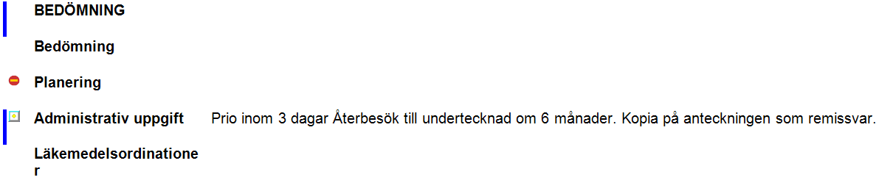

Bara uppgifter som skrivs under sökordet Administrativ uppgift kommer utföras.

Sekreterarna ser uppgifter genom ett system som söker av Melior efter sökordet "Administrativ uppgift”. Har "Ingen uppgift" eller "Utförd" valts syns det inte i sekreterarnas system, så det är mycket viktigt att prioritering väljs om en administrativ uppgift ska bli utförd.

Sekreterarna går sedan in i journalen och markerar "Utförd" på sökordet när de gjort uppgiften och anteckningen ska signeras på nytt.

Uppgiften försvinner då ur sekreterarnas system. Det går därför inte att lägga till saker i fritexten efter att en uppgift är utförd.

Om man bara har en uppgift som ska göras utan att man gör en annan anteckning, som att t.ex. skicka ett brev, så öppnar man en Läkaranteckning och skriver uppgiften där.

En uppgift som skrivs under "Administrativa uppgifter" ska inte upprepas under att annat sökord.

Obs! Varje verksamheter ser över den NU-gemensamma rutinen och skapar vid behov en verksamhetsspecifik rutin för kringuppgifter som inte innefattas i denna rutin.

Administrativa uppgifter som behöver utföras inom 24 timmar på jourtid.
I de fall administrativa uppgifter behöver utföras inom 24 timmar på jourtid för läkare som inte tjänstgör på akuten/barnakuten kontaktar läkaren akutensekretariatet och anger vilken patient det gäller och vad som ska utföras. Akutensekreteraren markerar i Melior när uppgiften är utförd.

Ny öppenvårdskontakt/öppenvårdsjournal i Melior
Öppenvårdskontakt i Melior hanteras på olika sätt beroende på databas, NU Melior (somatik), BUP och Psyk. Vid utbildningstillfällen för taligenkänning visar superuser hur ny öppenvårdskontakt skapas. För mer info se Handbok Melior.

Diagnoskodning
Öppenvård/slutenvård
- Medarbetare TIK:ar huvuddiagnos, i klartext, och i förekommande fall bidiagnoser och åtgärder under sökord diagnos.*
- För att uppmärksamma anteckningar som behöver kodas kan detta ske på olika sätt i olika verksamheter. Exempelvis kan sekretariatet dra ut lista ur Elvis ”Ej diagnosregistrerade” och sätta diagnoskod och åtgärdskod i Melior och på rätt vårdkontakt i Elvis.
- Sekreterare justerar efter kodning fritextfältet vid sökordet diagnos till ordet “registrerad”.

Vid behov:
- Sekreterare rättar om sjuksköterskebesök har ändrats till läkarbesök
- Sekreterare besöksregistrerar/kassaregistrerar icke fysiska besök
- Sekreterare kontrollerar att op/åtg som är bokad på inneliggande patienter stämmer i Orbit.
- Kontrollerar att anteckningen ligger i rätt vårdtillfälle i Melior
* Om medarbetaren innan införandet av TIK skrev in diagnoskoden själva kan de fortsätta med detta under sökordet huvuddiagnos och eventuell bidiagnos.

Kvalitetsgranskning
Det är upp till införandegrupp/verksamhet att besluta om hur den initiala kvalitetsgranskningen ska ske. (Minimum 10 anteckningar) Till stöd för att kunna hitta anteckningar som ska granskas kan man exempelvis använda:
- Ej diagnosregistrerade (Elvis)
- Läkaren kan själv be om en extra granskning. Via TIK-Adm uppgift

När användare som dikterar börjar använda taligenkänning granskar utsedda medarbetare kvalitén på journalanteckningarna utifrån denna mall:
Kvalitetsgranskning med avseende på
Struktur | Rätt vårdkontakt
Struktur | Rätt mall
Anteckningens innehåll | Sökord korrekt
Anteckningens innehåll | Huvuddiagnos TIK:at
Planering | Kommunikation av behov av administrativa kringuppgifter korrekt
Planering | Bokningsunderlag korrekt och/eller diktat

Från det att verksamheten startar med TIK och i 1 månader läser sekreterare utifrån rapport: ”ej diagnosregistrerade” även under sökord: “bedömning”. Detta är ytterligare åtgärd för att minska risken att uppgifter missas och ökar patientsäkerheten. Verksamhetschef har ansvar för kvalitetsuppföljningen och kan begära att tiden förlängs i enskilda individuella fall.

Klassifikationsansvarig i NU-sjukvården gör en fortlöpande kvalitetskontroll gällande kodning.
Om kvalitetsgranskningen visar på brister som behöver åtgärdas lyfts detta till närmaste chef för vidare hantering.

